旧耐震基準の木造住宅の除却における容易な耐震診断調査票
調査日時： 令和 年 月 日 午前・午後 時
調査者氏名： あ
Ⅰ） 建築物の概要
１．建築物の所有者： あ
２．建築物所在地：前橋市大手町二丁目１２番１号
３．階数： 階

Ⅱ） 前提条件の確認（いずれも必須） チェック欄
木造住宅である
昭和56年5月31日以前に新築の工事に着手した

Ⅲ） 一見して倒壊の危険性があると判断できる項目
（✓が１つ以上ある場合は倒壊の危険性があると判断） チェック欄
建物全体 | 全体又は一部に崩壊がある
建物全体 | 全体又は一部に傾斜や変形がある
地盤・基礎 | 地盤沈下が生じている
地盤・基礎 | 基礎がコンクリート以外（玉石、石積み、ブロック等）である
地盤・基礎 | 基礎がコンクリートであり、ひび割れや欠損が見られる
老朽・腐朽 | 柱、梁、壁、土台等の構造部に白蟻の被害がある
老朽・腐朽 | 柱、梁、壁、土台等の構造部に腐朽が見られる
老朽・腐朽 | 柱、梁、壁、土台等の構造部に損傷や欠損が見られる
注）該当することを証明する写真の提出が必要です

Ⅳ） 壁の割合
一見して倒壊の危険性があると判断できない場合でも、壁の割合が0.8未満である場合は、倒壊の危険性があると判断できるものとする。（別紙１及び別紙２を添付）
- （ロ） （ハ） （二） （ホ）壁の割合
方向 | 壁の長さ（ｍ） | 建面（㎡） | イ／ロ | 必要値 | ハ／ニ
Ｘ
Ｙ

（別紙１）
Ⅳ）壁の割合 記入用紙
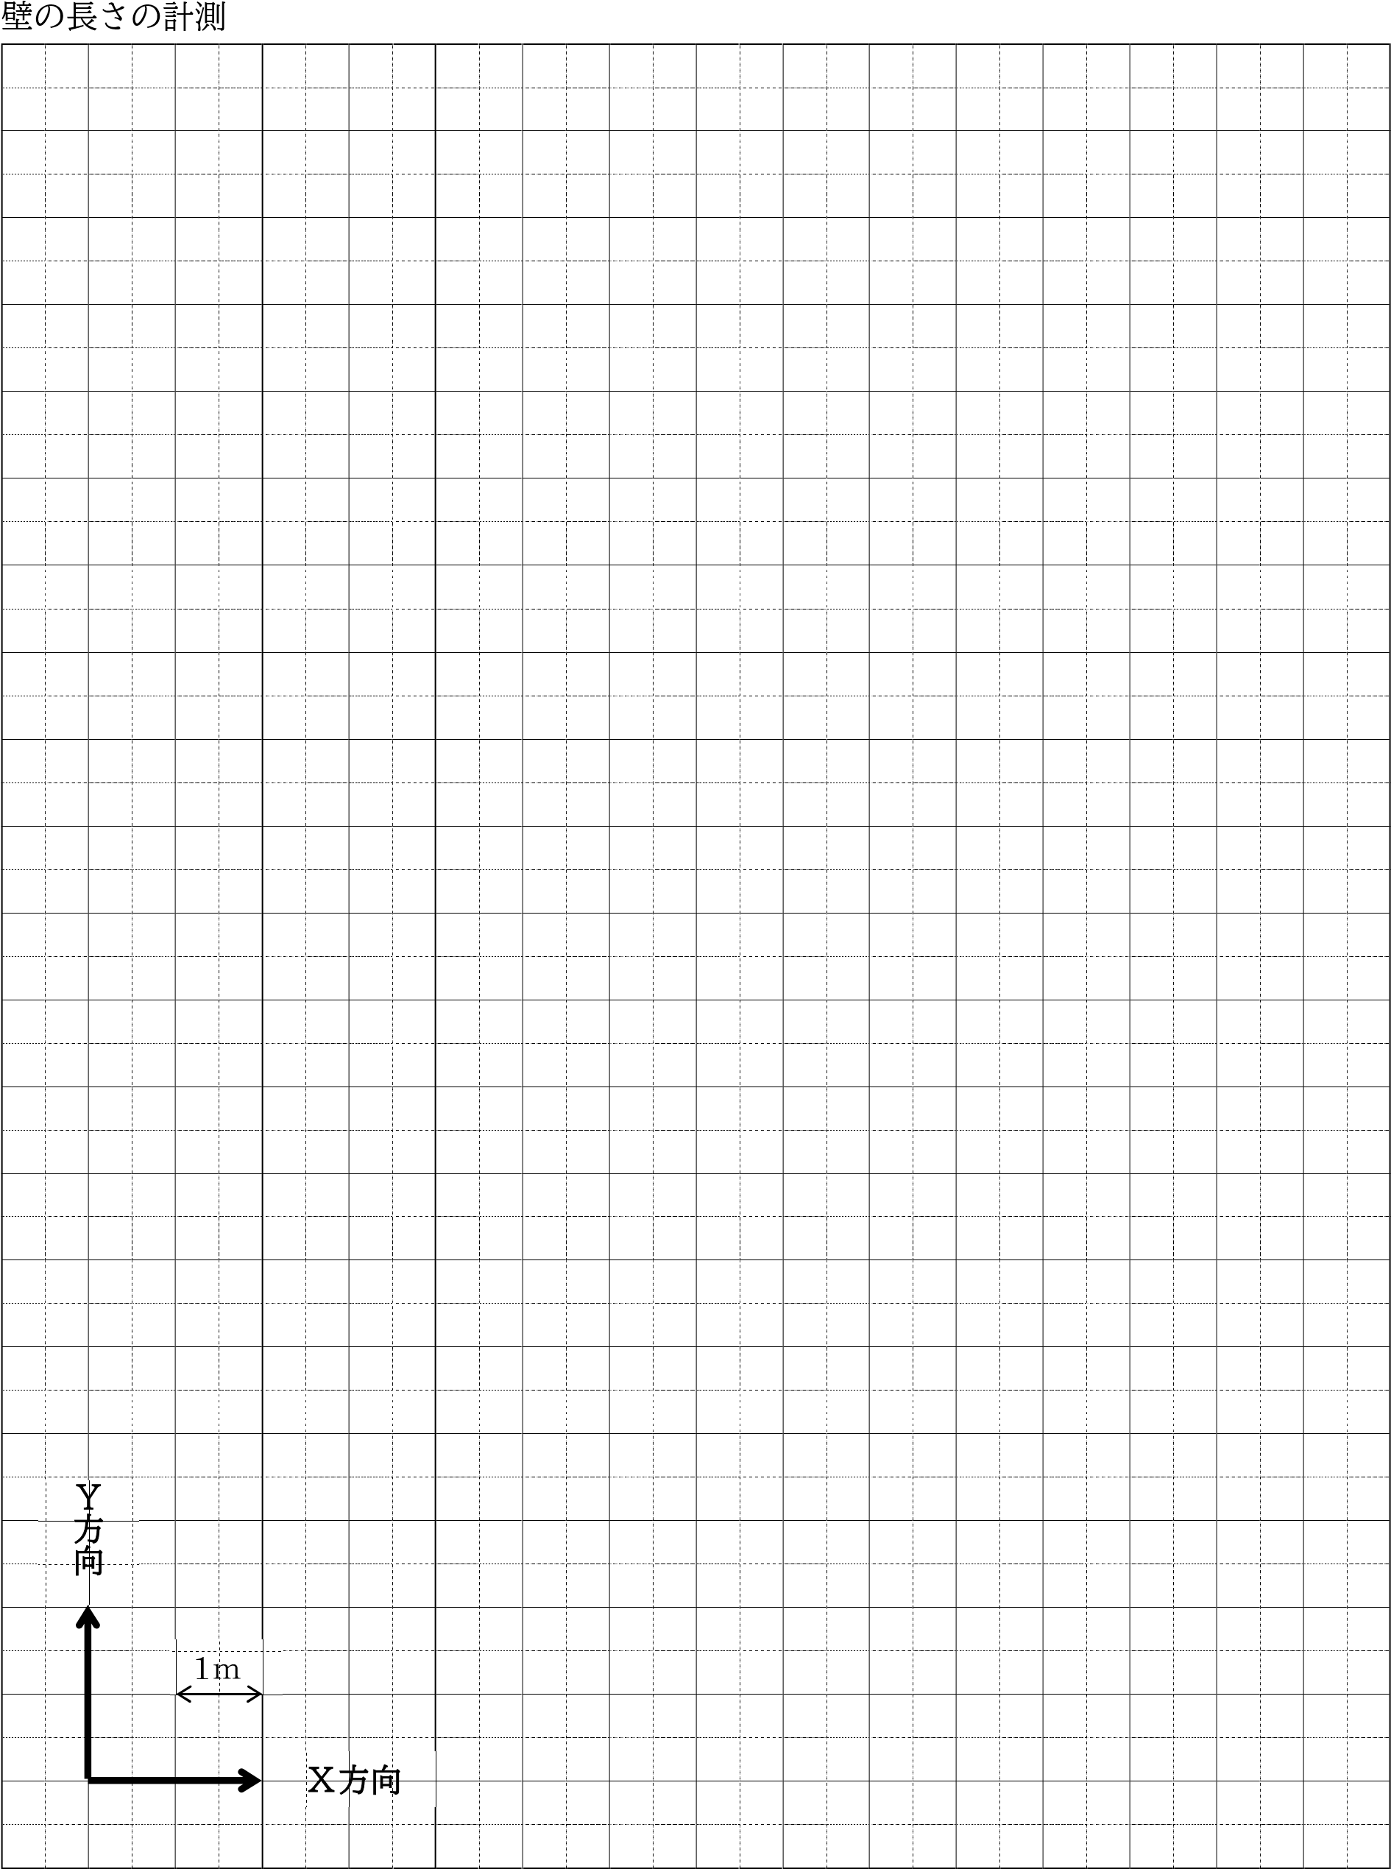
X（横）方向
Y (縦)方向
【記入方法】
・壁の長さを計測してください。
・1ます（実線）で0.9ｍ（又は1.0ｍ）として記入してください。
・窓、ふすま、障子、ドアなどの開口部は記入不要です。
・2階建ての場合は１階部分のみ記入してください。
・すべての部屋（各部屋１枚程度）の内観写真を提出してください。
・屋根の種類がわかる外観写真を提出してください。
（別紙２）
壁の長さの合計
- Ｘ（横）方向 ② Ｙ（縦）方向
① | ｍ |  | ②

ｍ

- ②のうち小さいほうを記入してください。
イ

ｍ

- 面積
ロ

㎡

- 単位面積あたりの壁の長さ
イ | ÷ | ロ | ＝ | ハ

- 必要な壁の長さ （下の表から該当するものを選んで記入してください。）
二

ｍ

下の表から該当するものを選んで記入してください。
階数  屋根の種類 | 平屋 | 2階建て
軽い屋根（鉄板葺・石綿板葺・スレート） | 0.20 | 0.52
重い屋根（かや葺・瓦葺等） | 0.27 | 0.59

- 壁の割合
ハ | ÷ | ニ | ＝ | ホ

一見して倒壊の危険性があると判断できる項目の例示
箇所 | 項目 | 例
建物全体 | 全体又は一部に崩壊がある | ・建物全体が崩壊・落階している  ・屋根や外壁の一部が脱落している  ・柱が折れている  ・外壁に亀裂や穴が生じている
建物全体 | 全体又は一部に傾斜や変形がある | ・建物全体が傾いている  ・軒がうねっている  ・軒先が垂れている  ・柱や壁が傾いている  ・床に起伏がある
地盤・基礎 | 地盤沈下が生じている | ・土地の沈下や建物の沈下が見られる
地盤・基礎 | 基礎がコンクリート以外（玉石、石積み、ブロック等）である | ・基礎が玉石、石積み、ブロック、レンガ等である
地盤・基礎 | 基礎がコンクリートであり、ひび割れや欠損が見られる | ・基礎がひび割れている  ・基礎が一部が欠けている  ・鉄筋の露出や鉄筋のさび汁が見られる
老朽・腐朽 | 柱、梁、壁、土台等の構造部に白蟻の被害がある | ・部材が食害されている（特に床下や小屋裏等の暗くて多湿な箇所を確認）  ・白蟻の巣がある  ・部材に虫がわいている
老朽・腐朽 | 柱、梁、壁、土台等の構造部に腐朽が見られる | ・部材が湿気等により腐っている  ・部材にカビが生えている
老朽・腐朽 | 柱、梁、壁、土台等の構造部に損傷や欠損が見られる | ・部材に穴がある  ・部材がかけている  ・部材に亀裂が見られる（表面的なひび割れは不可）

